CEMENTERIO MUNICIPAL
OFICIO NO. 00042/2016
ASUNTO: INFORME DE ACTIVIDADES

ARQ. REYMUNDO FLORES ALCANTAR
COORDINADOR GENERAL DE SERVICIOS PÚBLICOS MUNICIPALES.
PRESENTE:

Por medio del presente le informo de las actividades llevadas a cabo durante el mes de Septiembre del presente año, periodo en el cual se realizó lo siguiente:
Se inicio la poda de pasto y el corte de maleza en la sección 2 con desbrozadoras y herramienta necesaria para el retiro de dicho material de desecho.
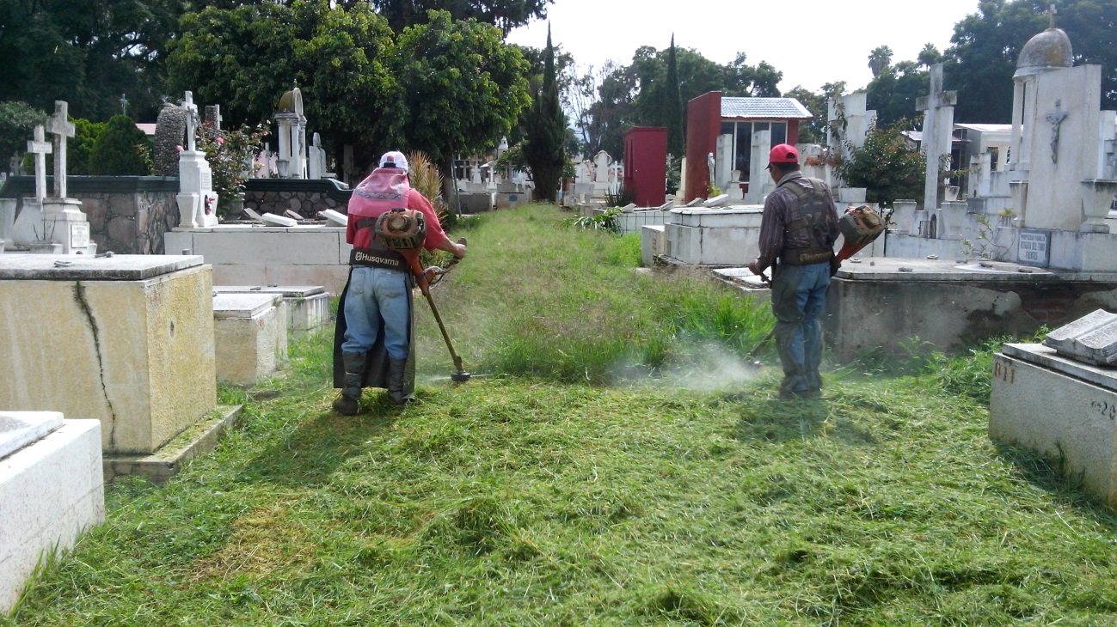

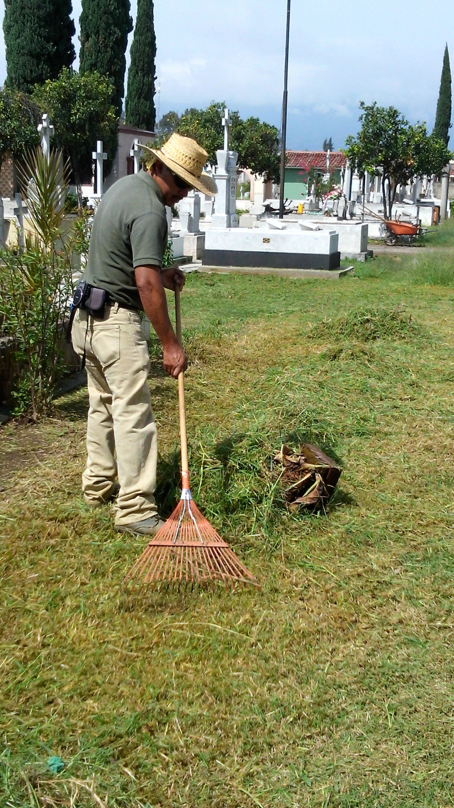
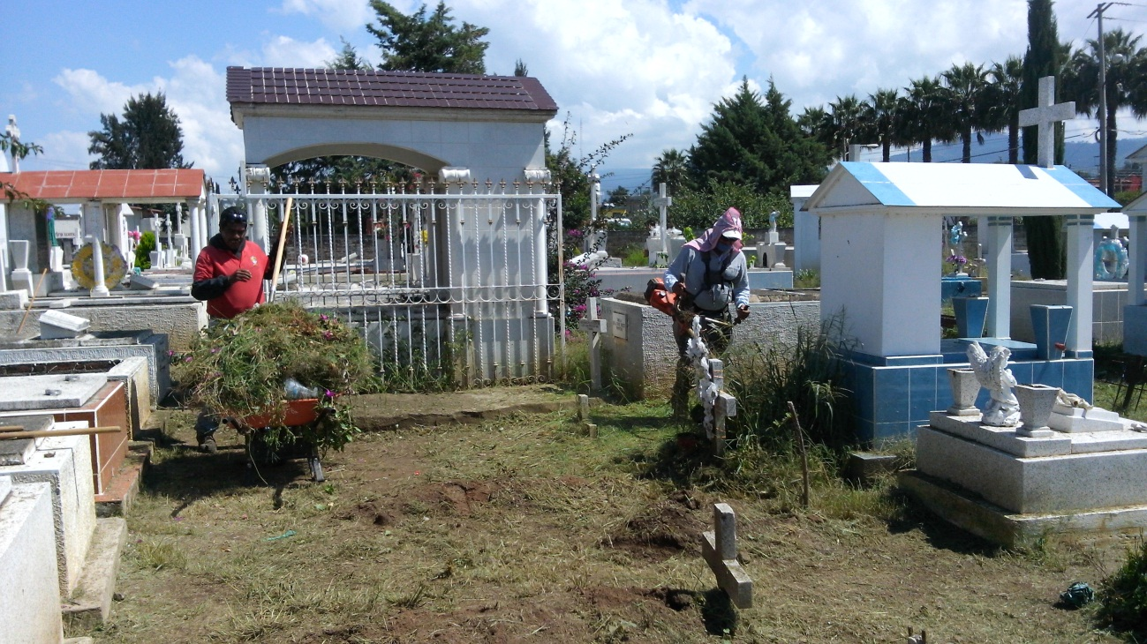

Con motivo de las fuertes lluvias y vientos, se derrumbaron dos árboles, causando daños a varias tumbas, daños que vienen de mayor a menor cuantía

. 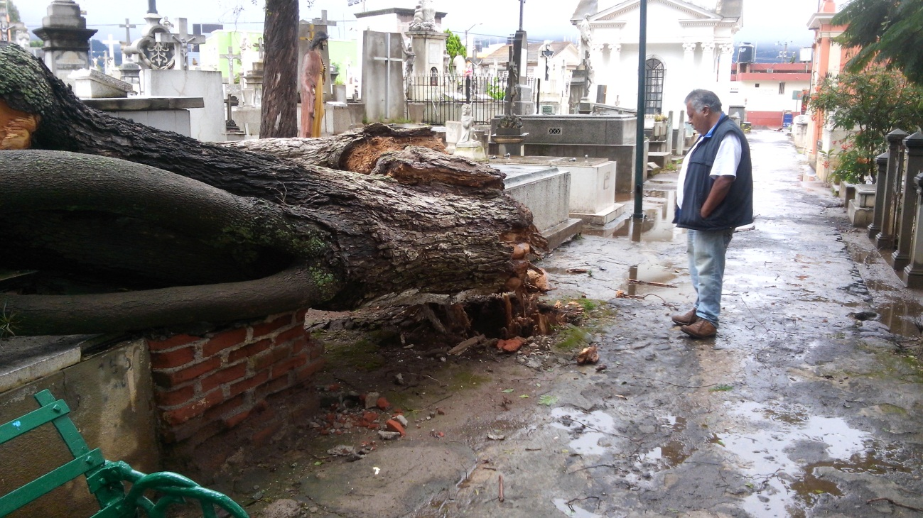

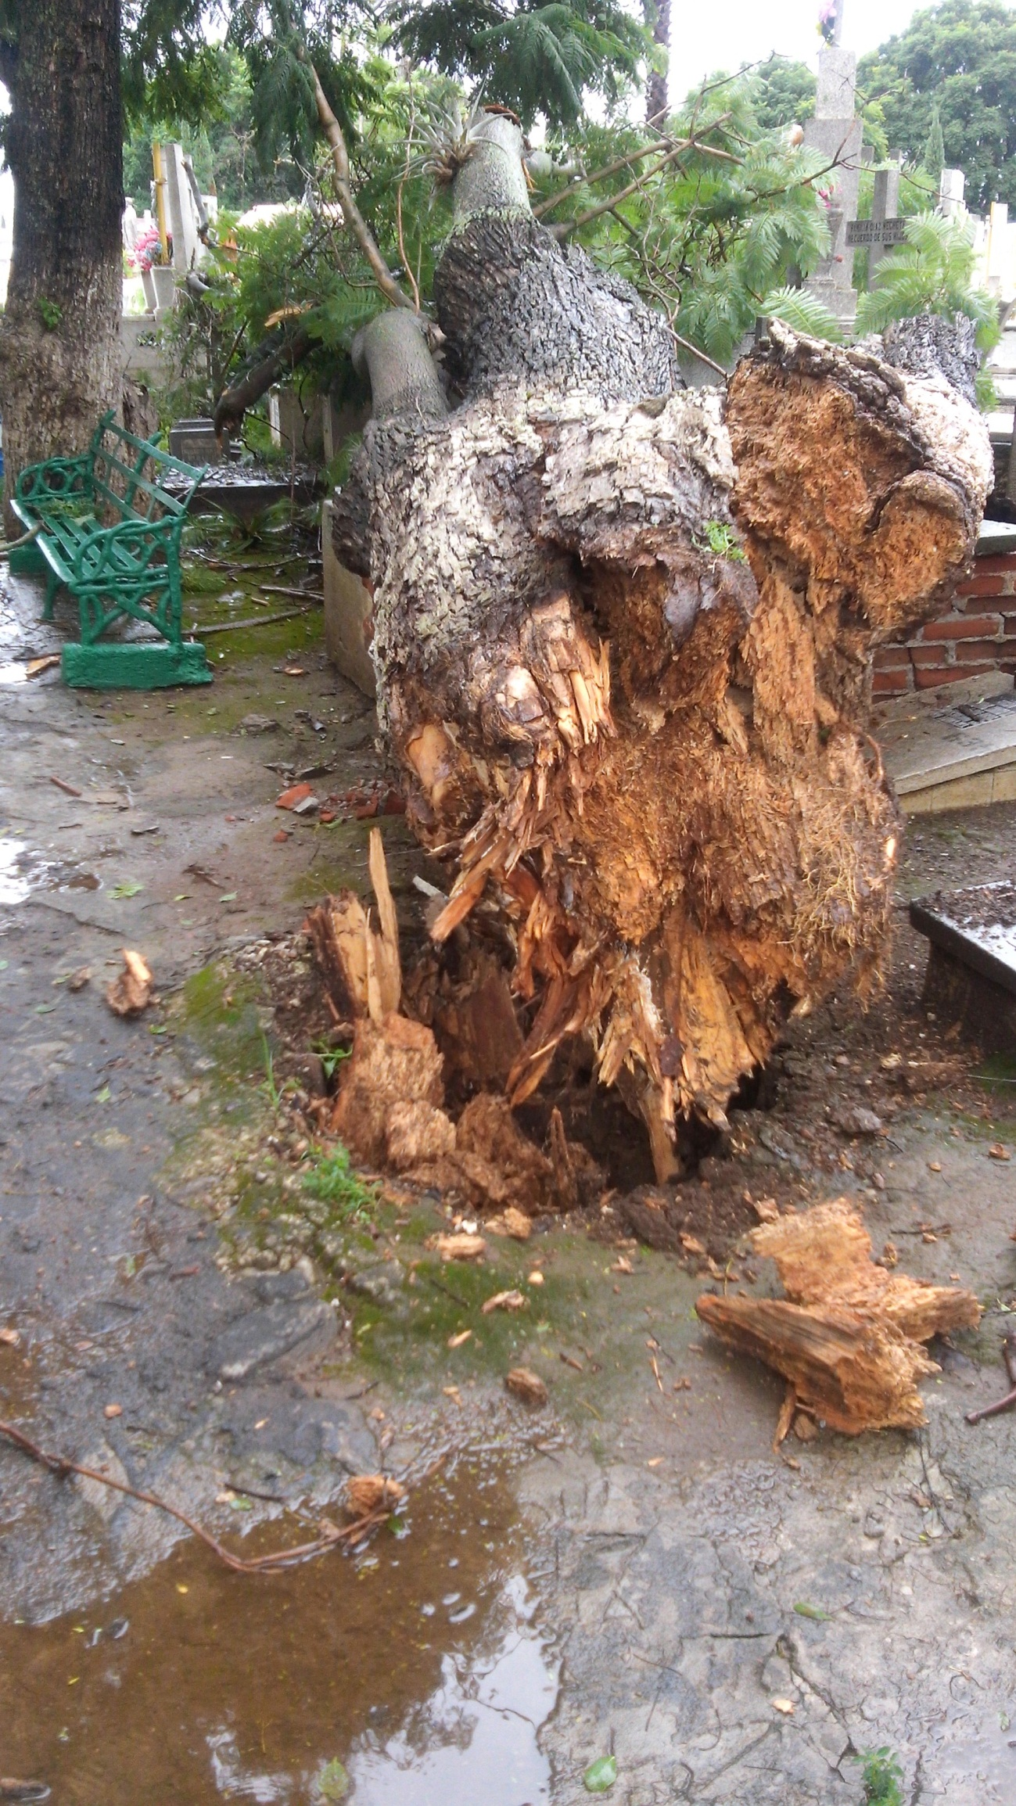
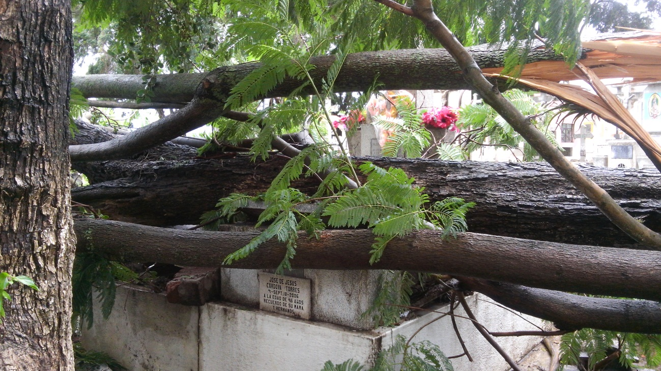

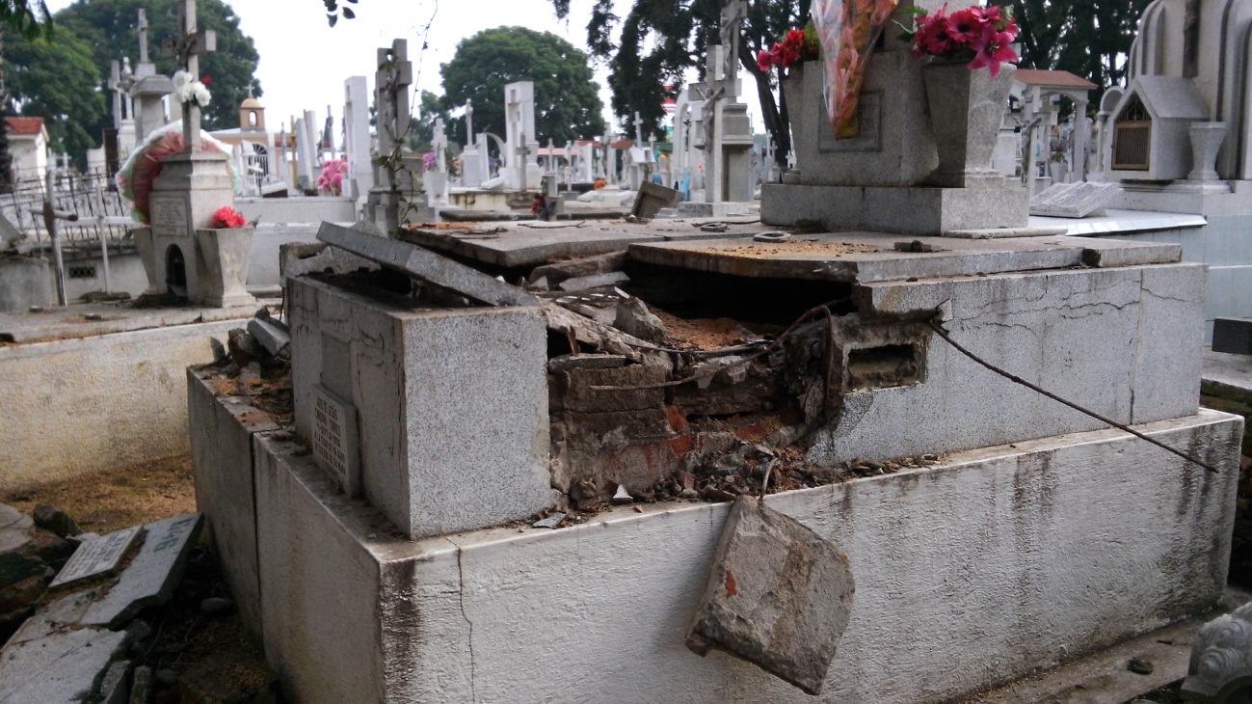

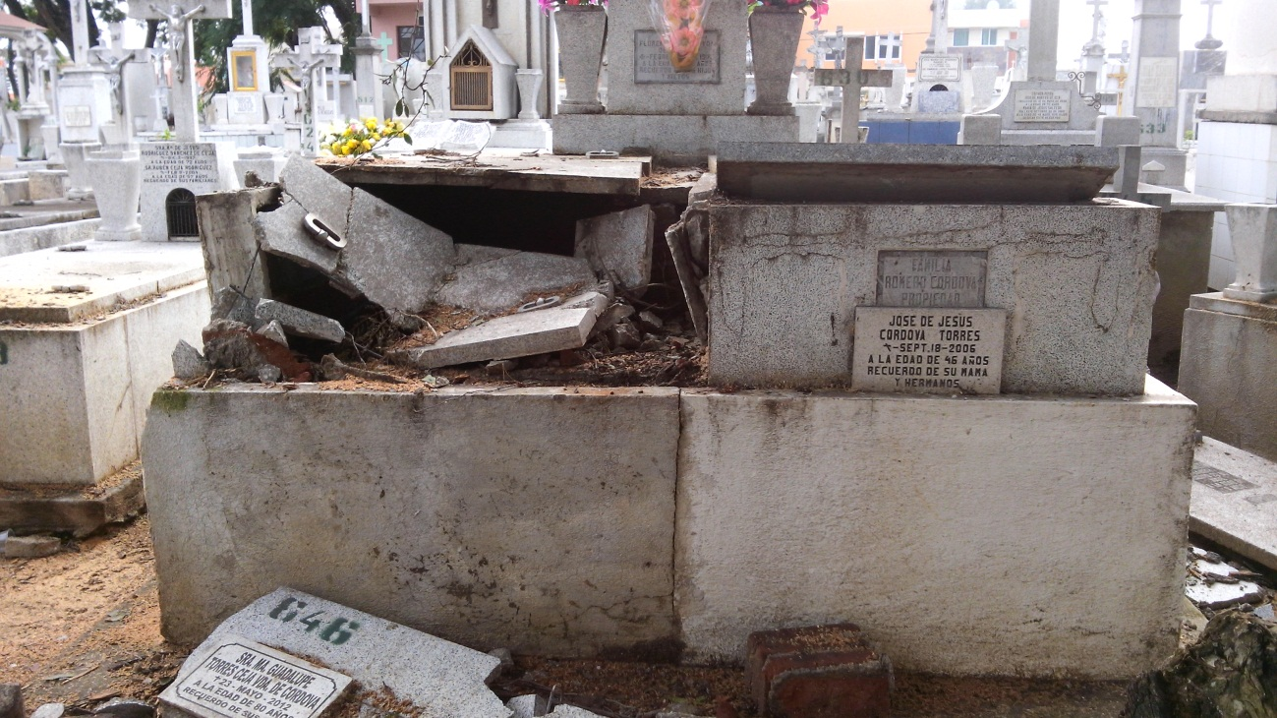

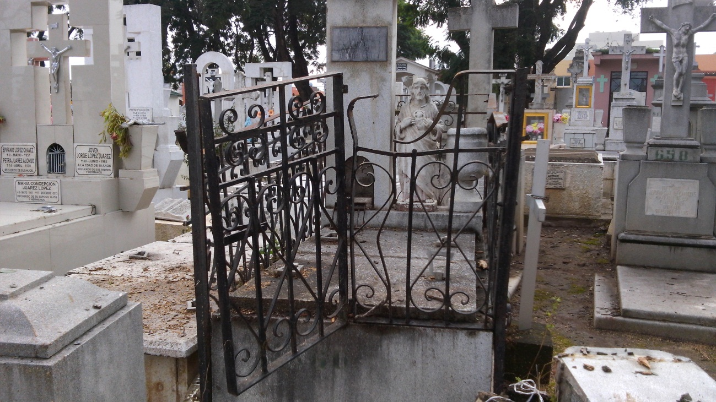

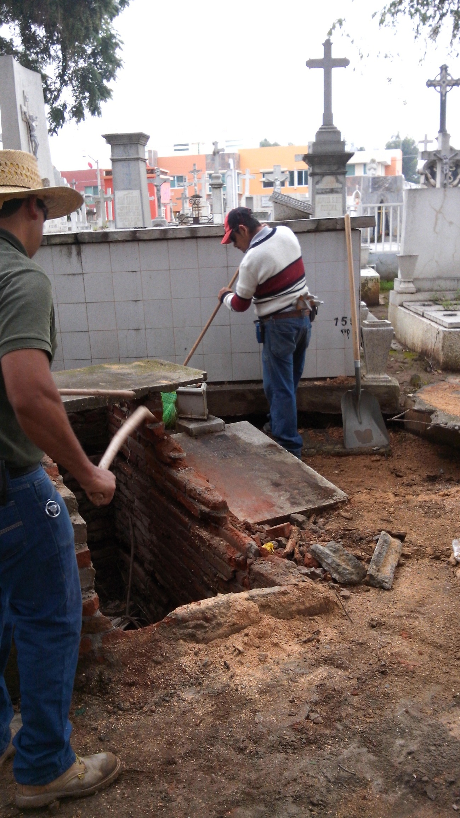
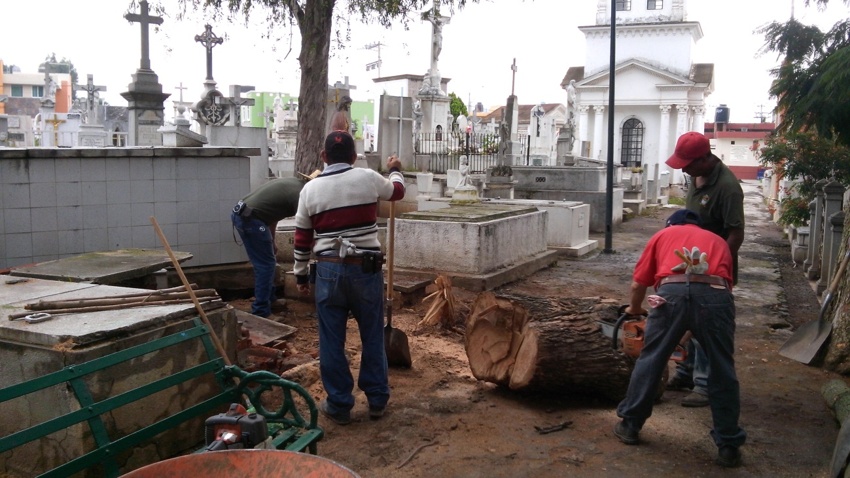

Resultando dañadas en total siete tumbas entre daños mayores y menores, se ha tenido pláticas con algunos propietarios que reclaman el pago total de la reparación de sus propiedades, explicándoles que como la causa fue por causas naturales, ajenas a la administración se verá como se les puede ayudar.

Se continúo en las secciones 2 y 3 con la fumigación después del corte de maleza y pasto, utilizando para ello las mochilas de irrigación con que contamos.

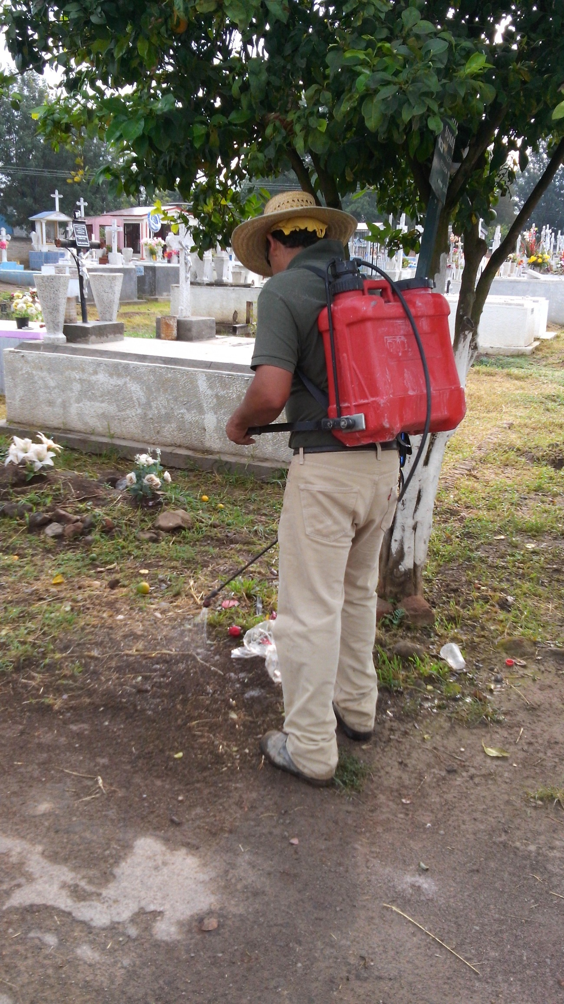
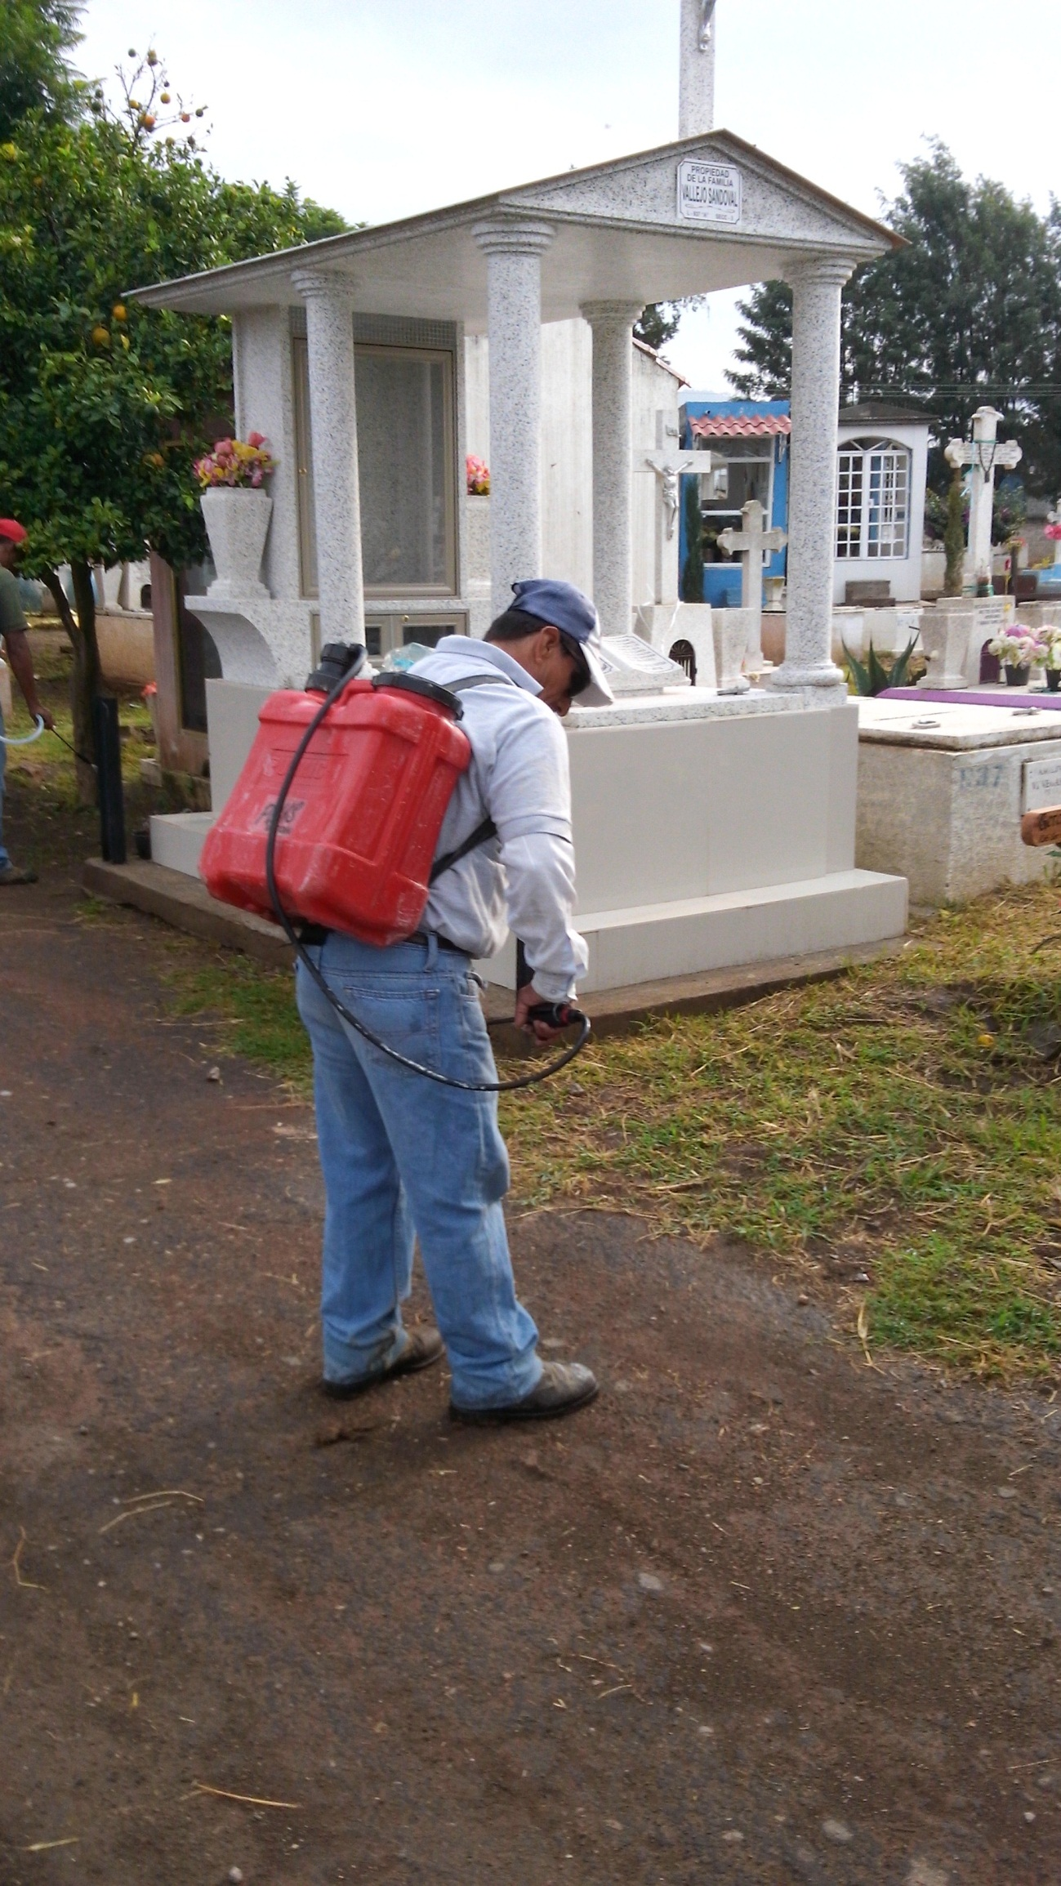
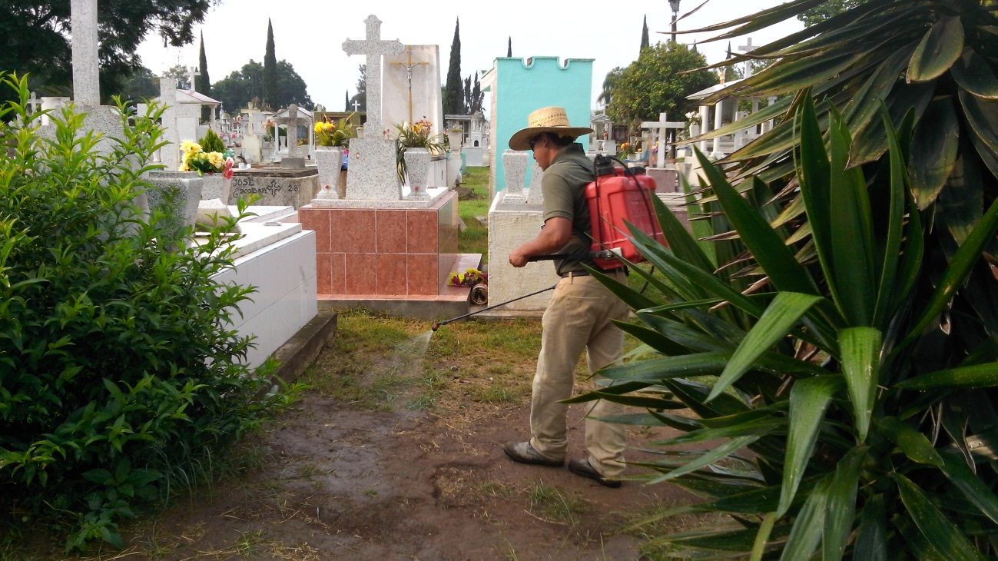

Así mismo se limpiaron y lavaron pilas y fuentes de acuerdo al programa preestablecido.

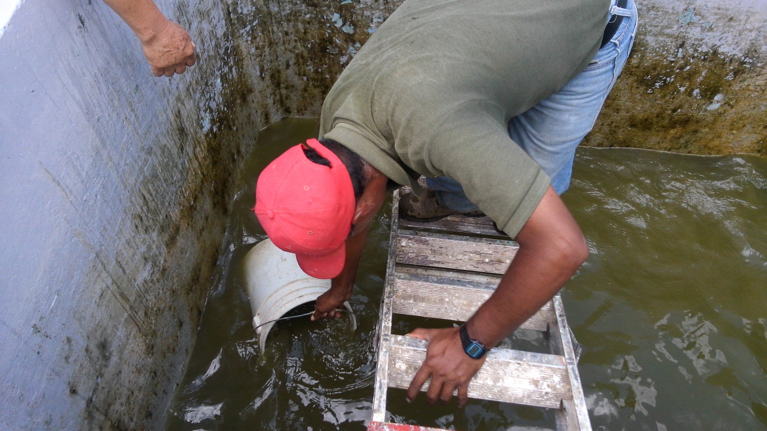

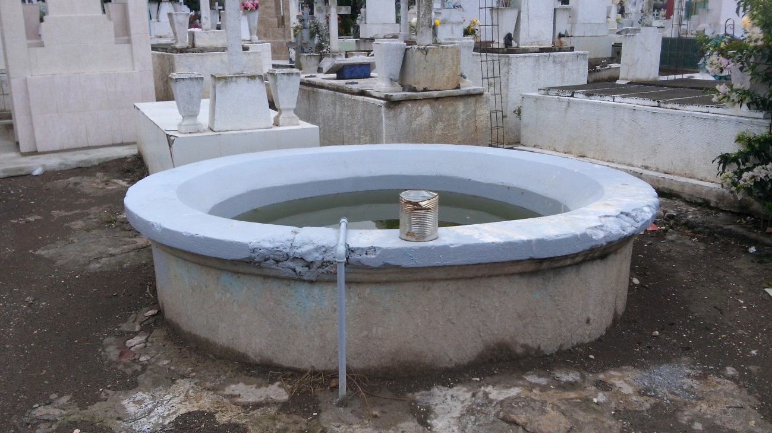

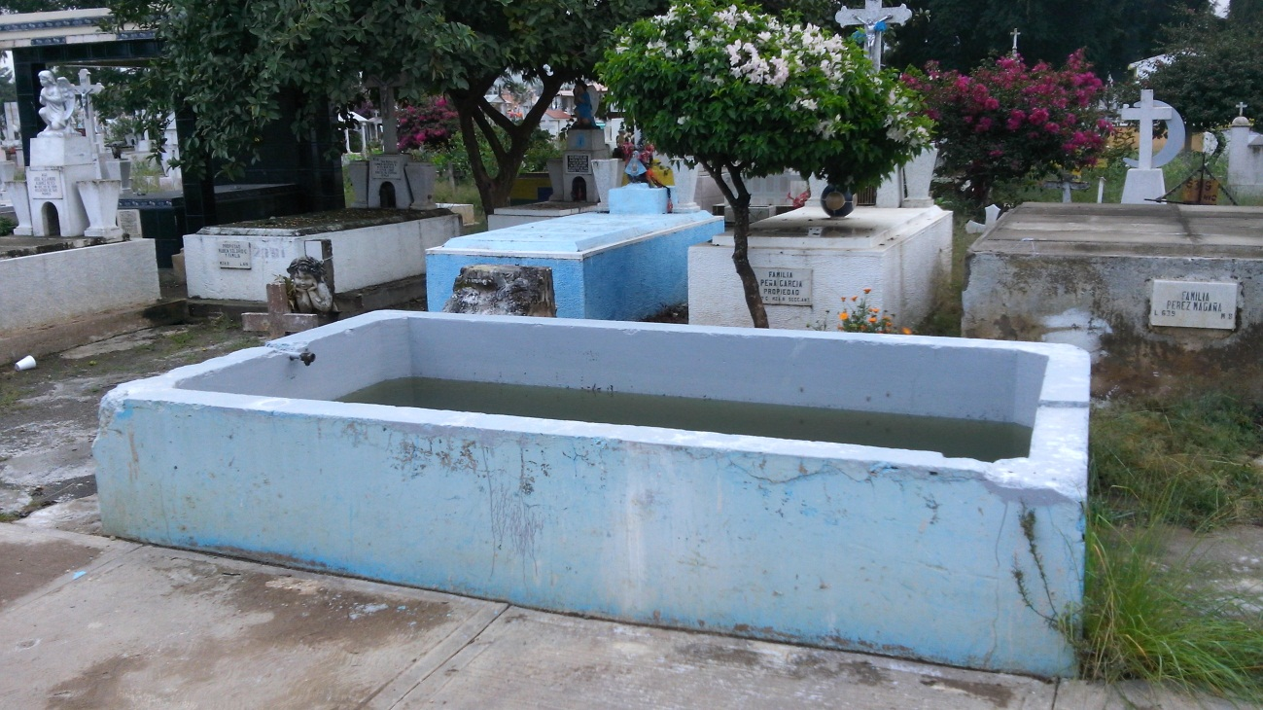

Durante el mes de Septiembre se recibieron en nuestra caja de recepción de pagos los siguientes:

Servicio de inhumación $.- 4,165.10
Servicio de exhumación de restos áridos $.- 167.65
Concesión de lotes en propiedad para fosas $.- 19,217.62
Traspaso de propiedad en el cementerio municipal $.- 204.00
Mantenimiento del cementerio municipal $.- 41,649.52
Forma de título de concesión $.- 1,568.10
inscripción o modificación al padrón de cementerio $.- 2,248.65
TOTAL..........$.- 69,420.64
Teniendo además los siguientes servicios de inhumación :

ADULTOS SEXO MASCULINO 26
ADULTOS SEXO FEMENINO 11
JOVENES MASCULINO 07
NIÑO 01
NIÑA 01
FETO MASCULINO 01
FETO FEMENINO 01
MIEMBRO PIERNA 01
TOTAL…………………………………………… 49

En espera de que esta información le sea útil, quedo a sus órdenes para cualquier aclaración o duda sobre lo anterior.

A t e n t a m e n t e:
“SUFRAGIO EFECTIVO, NO REELECCION”
“2016, Año del Centenario del Natalicio de la Internacional Compositora Consuelito Velázquez”
Zapotlán el Grande, Jalisco, Noviembre 10 de 2016.

C. Moisés Guzmán Bernardo
Jefe de la Unidad de Cementerios

